AKSESUARLAR
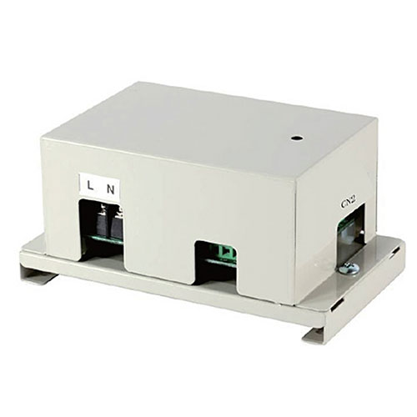

MD-NIM05 / E - MD-NIM05B / E

Otel anahtar kartı arayüz modülü
MODEL NUMARASI: MD-NIM05 / E – MD-NIM05B / E
BEYAZ RENK
- Otel konuk odaları için özel olarak tasarlanmıştır
- Basit, kompakt ve kullanımı kolay
- Dahili otomatik yeniden başlatma fonksiyonu
- Uzaktan ve kablolu kumandalarla uyumlu
ÖZELLİKLERİ
Ana Özellikler
MD-NIM05, otel konuk odaları, restoranlar vb. İçin özel olarak tasarlanmıştır. Otel kart sistemi ile çalışır. Basit, kompakt ve kullanımı kolay; otel odaları için uygundur. Anahtar kartı, A / C’yi kontrol etmek için kablolu kumanda ile işbirliği yapar. Yüksek voltaj gücüne olan ihtiyacı ortadan kaldırarak cihazı güvenli ve güvenilir hale getirir. Yerleşik bir otomatik yeniden başlatma işlevi içerir. Uzaktan kumanda veya kablolu kumanda iç üniteleri kontrol edebilir. İki tip mevcuttur: MD-NIM05 / E ve MD-NIM05B / E

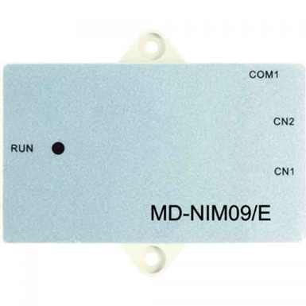
MD-NIM09

Kızılötesi sensörlü Kumanda
MODEL NUMARASI: MD-NIM09 / E
BEYAZ RENK
- Oda ortamını otomatik olarak ayarla
- Sık sık açma / kapatma yapmayı önlemek için kapanma süresini otomatik olarak uzatın
- Sofistike görünüm, farklı binalar için uygunluk

ÖZELLİKLERİ
Kızılötesi sensör kontrolörü
Doğru ve Rahat Sensör
Hareketi algılar ve hareket algılanırsa klimayı otomatik olarak başlatır. Bu fonksiyon enerji tasarrufu sağlar; çünkü alan boşken gücü kapatarak gereksiz enerji kullanımını en aza indirir. Kızılötesi sensör, iyi kullanılan alanların tavanına veya duvarına monte edilebilir.

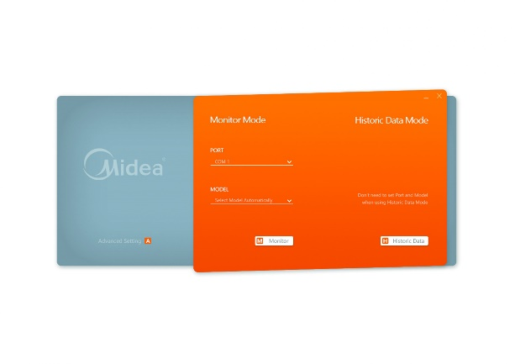

MCAC-DIAG-B

Servis Yazılımı
Görüntüleme ve Tanı
VRF sistemlerini görüntülemek ve sistem hatalarını tanılamak için Midea’nın VRF Tanı Yazılımı aracı kullanılmaktadır. Sistem ayarları
ve isletim parametrelerine kolaylıkla erisilebilir ve hata önleme amaçları için veri kayıtları görüntülenebilir.
Uzman tanısı
Midea VRF Servis Yazılımı, özellikle satış sonrası mühendislerin bir bakışta sistemin çalışma durumunu anlamalarına olanak
sağlamak üzere tasarlanmıştır.
Kullanıcı Dostu Arayüz
Zengin grafik sembolleri ile sık ve basit bir arayüz, sistem sorunlarının tanılanmasını hızlı ve kolay yapar.
Parametre Sorgulaması
Tüm sistem parametrelerine kolay bir şekilde erişilir.
Veri Kayıtları
Çalışma kayıtları ve hata raporlarını içeren veri kayıtları, sistem sorunlarının çözülmesi için faydalı yazılımla kaydedilir.
Şemalar
Sistem durumunun grafiksel yorumu için, bir sistem şematiği, soğutucu akışkan şeması ve parametre çizelgesi oluşturulabilir.

